svn共享工具目录
https://192.168.2.10/svn/software
下载方式: 在浏览器中点击单个文件即可下载
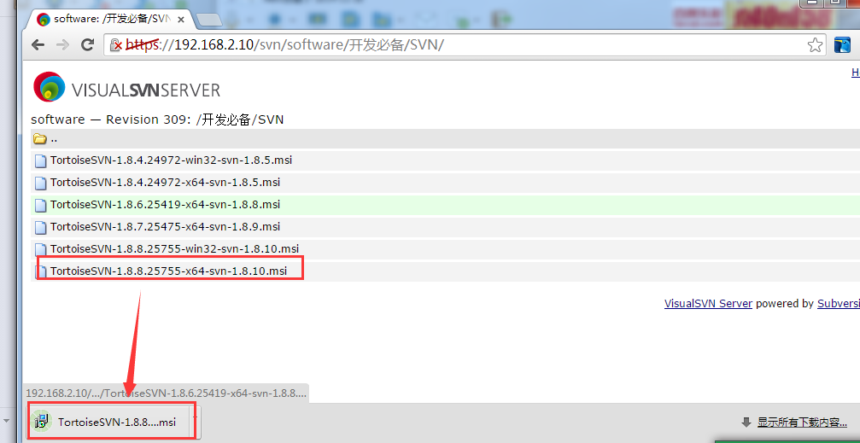

环境搭建

工作环境检查单
开发环境检查
项目 | 要求 | svn地址 |  | 是否安装
Eclipse | 需要安装maven, Jetty, svn 插件 | https://linkcm-server10/svn/software/开发必备/Eclipse/indigo-SR2/eclipse-jee-indigo-SR2-win32-install plugin.zip  (已经安装好常用插件eclipse)  eclipse常用插件安装截图-PA1.docx:  https://linkcm-server10/svn/software/%E5%BC%80%E5%8F%91%E5%BF%85%E5%A4%87/Eclipse/indigo-SR2/eclipse%e5%b8%b8%e7%94%a8%e6%8f%92%e4%bb%b6%e5%ae%89%e8%a3%85%e6%88%aa%e5%9b%be-PA1.docx  eclipse配置maven说明-PA1.doc:  https://linkcm-server10/svn/software/%E5%BC%80%E5%8F%91%E5%BF%85%E5%A4%87/Eclipse/indigo-SR2/eclipse%e9%85%8d%e7%bd%aemaven%e8%af%b4%e6%98%8e-PA1.doc
maven | 配置公司的Maven仓库地址 | https://192.168.2.10/svn/software/%E5%BC%80%E5%8F%91%E5%BF%85%E5%A4%87/Maven/
JDK | 安装JDK6，JDK7 | https://192.168.2.10/svn/software/%E5%BC%80%E5%8F%91%E5%BF%85%E5%A4%87/JDK/
MySQL | 5.5以上版本 | https://192.168.2.10/svn/software/%E5%BC%80%E5%8F%91%E5%BF%85%E5%A4%87/%E6%95%B0%E6%8D%AE%E5%BA%93/MySQL/
公司项目 | S2sh | https://192.168.2.10/svn/dev/linkcm/framework/L-FW/source/trunk/linkcmFrame
办公环境检查
项目 | 要求 |  | svn地址 | 是否安装
office | MS Office 与WPS任选一种 |  | https://linkcm-server10/svn/software/%E8%A3%85%E6%9C%BA%E5%BF%85%E5%A4%87/%E5%8A%9E%E5%85%AC%E8%BD%AF%E4%BB%B6/office2010/  (包含邮件软件和安装说明)
邮件客户端 | foxmail与outlook选一种，需要随机启动 |  | Svn同上

